**作 者 推 荐**

**苏珊·古芭尔（Susan Gubar）**

**作者简介：**

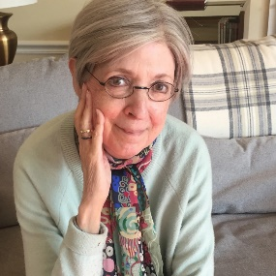

**苏珊·古芭尔（Susan Gubar）**博士是一位美国学者，印第安纳大学（Indiana University）英语和女性研究荣誉教授，也是当代备受推崇的回忆录作家与文学评论家。她与桑德拉·M·吉尔伯特（Sandra M. Gilbert）合著了标准女性教材《阁楼上的疯女人》(1979)（*The Madwoman in the Attic*），以及20世纪女性写作的三部曲。她的书《犹大：一本传记》（*Judas: A Biography*）由W.W. Norton于2009年出版。她与桑德拉·M·吉尔伯特（Sandra M. Gilbert）共同荣获美国国家书评人协会颁发的伊万·桑德罗夫终身成就奖。现居于布鲁明顿市。

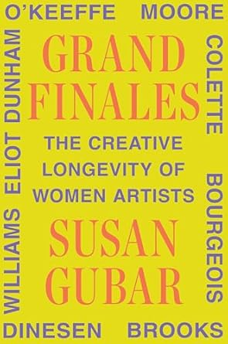

**中文书名：《盛大终章：女性艺术家的最终创作》**

**英文书名：GRAND FINALES: THE CREATIVE LONGEVITY OF WOMEN ARTISTS**

**作 者：SUSAN GUBAR**

**出 版 社：W.W. Norton**

**代理公司：Trident/ANA/Winney**

**出版时间：2025年1月**

**代理地区：中国大陆**

**页 数：313页**

**审读资料：电子稿**

**类 型：传记和回忆录**

**内容简介：**

我们能否在生命的最后岁月里重塑与提升自身的创造力？著名女性主义思想家苏珊·古巴尔在其新作《盛大终章》中，给出了有力的肯定回答。

苏珊·古芭是我们最敬畏的文学评论家之一，这一次在《盛大终章》中，她展示了九位女性艺术家在人生最后的阶段绽放出的夺目光彩。

尽管衰老通常伴随着各方面能力的丧失，但不少作家、画家、雕塑家、音乐家和舞蹈家都设法延续并重新驱动了他们的创作精力。在《盛大终章》一书中，作者苏珊・古芭聚焦了多位女性艺术家——乔治・艾略特、柯莱特、乔治亚・欧姬芙、伊萨克・迪内森、玛丽安・摩尔、路易丝・布尔乔亚、格温多琳・布鲁克斯、玛丽・卢・威廉斯以及凯瑟琳・邓纳姆，向读者展示她们是如何将人生的最后阶段转变成了一篇令人振奋的终章。

她借鉴了她们晚年的生活和作品，提出暮年可以成为一个重新塑造和焕发生机的时期。古芭以活力、无畏和不服老的气概，反驳了对老年女性的诋毁，并阐明了有助于打造富有创造力的老年生活的环境、人际关系、活动以及态度。

**媒体评价：**

“令人惊愕、痛心…… 古芭女士因其勇敢和诚实值得最高的赞赏。”

——阿比盖尔・朱格，《纽约时报》

“以一种睿智、女权主义且极其坦诚的口吻讲述…… 坦率、现实且无比勇敢。”

——《纽约时报书评》

“亲切、不伤感且带有黑色幽默。”

——《波士顿环球报》

“以清晰的视角和精妙的文笔审视人们为在世上多活些时日所做的决定和妥协。”

——《华尔街日报》对《一个减重女人的回忆录》的评价

“这是对人类精神——至少是对苏珊・古芭不屈不挠的精神——非凡的证明，是诚实、雄辩、幽默和对真相的强烈好奇的罕见融合…… 这种‘声音’是如此的亲切，读者会发现自己被吸引去分享作者最深层次的想法、恐惧和愿望。这本回忆录犹如一个装满奇妙、罕见的文化典故和诗句的宝箱；读者会因身处一位一流的、思想活跃的人面前，并被带到一个无比清晰的境地而感到荣幸。这里有悲悯，但没有自怜；在悲剧和哀伤之中，会有智慧的灵光一闪。”

——乔伊斯・卡罗尔・奥茨

“太精彩了！我要为《盛大终章》起立鼓掌——这部鼓舞人心的作品，真实展现了女性如何在人生第二甚至第三篇章重获喜悦与成就，证明命运始终掌握在自己手中，幸福从不因年龄设限。”

——梅格·凯博特（Meg Cabot）《公主日记》（*The Princess Diaries*）系列畅销作家

“苏珊·古巴尔以自身阅历诠释了何为‘岁月沉淀的创造力’。《盛大终章》堪称一部颠覆性的晚年宣言。”

——南希·K·米勒（Nancy K. Miller）《我的天才女友：我们的女性主义人生》（*My Brilliant Friends: Our Lives in Feminism*）作者

“这部作品深刻记录了女性创作者直面衰老时的艺术觉醒...它像一盏明灯，告诉我们‘人生最精彩的段落永远书写在下一页’。”

——小亨利·路易斯·盖茨（Henry Louis Gates, Jr.）哈佛大学阿尔方斯·弗莱彻讲席教授

“正如《盛大终章》中描绘的九位女性艺术家，古巴尔教授在这部晚年著作中展现的学术锋芒，恰是对‘创造力永不褪色’的最佳印证。”

——伊莱恩·肖沃尔特（Elaine Showalter）普林斯顿大学英语系荣休教授

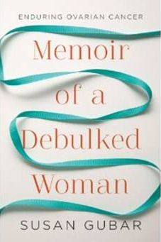**中文书名：《抗击卵巢癌：一个女人的回忆录》**

**英文书名：MEMOIR OF A DEBULKED WOMAN: Enduring Ovarian Cancer**

**作 者：Susan Gubar**

**出 版 社：W. W. Norton & Company**

**代理公司：Trident/ANA/Winney**

**页 数：320页**

**出版时间：2012年5月**

**代理地区：中国大陆、台湾**

**审读资料：电子稿**

**类 型：传记回忆录**

**内容简介：**

**在这本感人的回忆录里，一个家喻户晓的女学者探寻了一场经历卵巢癌症的生理及心理过程。**

苏珊·古芭（Susan Gubar）在2008年诊断出患有卵巢癌，之后便经历了大块切除术，意在通过摘掉下腹的一部分器官来切除癌症。在她挣扎着与身体的背叛和当代医学可怕的医疗方案相妥协的时候，可以感受到她的回忆录埋藏着深深的焦虑和完全致力于与病魔作斗争的投入。她在丈夫、孩子和友人未变的爱中找到了安慰，并且试图理解文学、视觉艺术和其他遭受癌症的人们。

尽管会有幸运的患者找到有爱心，医术又高明的医生，对于大多数确诊患者来说，卵巢癌都是无法治愈的。《抗击卵巢癌》（Memoir of a Debulked Woman）探讨了数千女性所遭受的无效甚至有害的医学治疗以及对于友谊、艺术和文学为需要中的人们带来的慰藉而进行了思考。

**媒体评价：**

“令人吃惊，尖刻有力...甚至最具怀疑眼光，最苛刻的读者——还是那些健康的，甚至是健康男性读者们——都不会将这本书放下来……古芭女士因为她的勇敢和诚实，配得上最高的敬仰。”

----阿比盖尔·祖格（Abigail Zuger），《纽约时报》（*New York Times*）

“这本书清晰而精致。”

----辛西娅·可罗森（Cynthia Crossen），《华尔街日报》（*Wall Street Journal*）

“本书的语言睿智、女权主义和令人绝望的真实...与其他对于癌症生命叙述不同的是，这本书既没有贯穿始终的乐观也没有戏剧似的起起伏伏。相反，它明了直白、现实以及具有令人难以置信的勇敢。”

----艾尔莎·迪克斯勒（Elsa Dixler），《纽约时报》（*New York Times*）书评

“星级评价。真实地忠于她女权主义的精髓，古芭并没有试图猛力抨击...这本纯叙述的书让读者与治疗有了近距离的接触，而且其露骨之大，在癌症回忆录中实属少见。尽管如此，却又一种难以怀疑的美丽，只有像古芭这样有着超凡能力的人才能叙述这样一段痛苦的经历。”

----《书目杂志》（*Booklist*）

“这并不仅仅是一本面临绝症的痛苦回忆录，而是一本揭露医疗科学失败的书，强有力的表示没有找到预防和治疗的更好方法。”

----《科克斯书评》（*Kirkus Reviews*）

“古芭的这本热情勇敢的批评读物适合于任何一位关心美国女性医疗状况的人们。”

----《出版人周刊》（*Publisher's Weekly*）

**感谢您的阅读！**

**请将反馈信息发至：版权负责人**

**Email**：[Rights@nurnberg.com.cn](mailto:Rights@nurnberg.com.cn)

安德鲁·纳伯格联合国际有限公司北京代表处

北京市海淀区中关村大街甲59号中国人民大学文化大厦1705室, 邮编：100872

电话：010-82504106, 传真：010-82504200

公司网址：[http://www.nurnberg.com.cn](http://www.nurnberg.com.cn/)

书目下载：<http://www.nurnberg.com.cn/booklist_zh/list.aspx>

书讯浏览：<http://www.nurnberg.com.cn/book/book.aspx>

视频推荐：<http://www.nurnberg.com.cn/video/video.aspx>

豆瓣小站：<http://site.douban.com/110577/>

新浪微博：[安德鲁纳伯格公司的微博_微博 (weibo.com)](https://weibo.com/1877653117/profile?topnav=1&wvr=6)

微信订阅号：ANABJ2002

